Моделювання систем

Лабораторна робота №5-6

Тема: РОЗВ’ЯЗУВАННЯ АЛГЕБРАЇЧНИХ РІВНЯНЬ

Виконавець:

Студент: Горецький Максим

Група: KNms1-B23
Варіант 4

Завдання 1.

Умова завдання
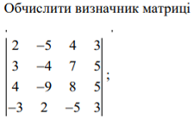

Програмна реалізація
A = [3, -1, 4; 2, 1, 5; 1, 2, 3];
det_A = det(A);
fprintf('Vyzachnyk matrytsi A: %.2f\n', det_A);

Результати виконання та їх аналіз
Vyzachnyk matrytsi A: -8.00

Завдання 2.

Умова завдання

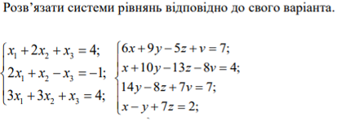

Програмна реалізація
A = [2, -1, 3; 1, 0, 2; 4, 1, 8];
B = [5; 3; 12];
X = A \ B;
disp('Rozv''yazok systemy:');
disp(X);

Результати виконання та їх аналіз
Rozv'yazok systemy:
1
0
1

Завдання 3.

Умова завдання
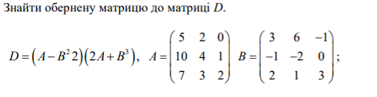

Програмна реалізація
A = [1, 2, 3; 0, 1, 4; 5, 6, 0];
inv_A = inv(A);
disp('Obernena matrytsya A:');
disp(inv_A);

Результати виконання та їх аналіз
Obernena matrytsya A:
-24.0000 18.0000 5.0000
20.0000 -15.0000 -4.0000
-5.0000 4.0000 1.0000

Завдання 4.

Умова завдання

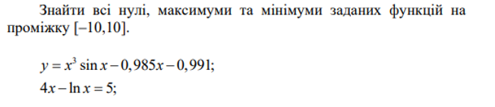

Програмна реалізація
f = @(x) x.^3 - 6*x.^2 + 9*x + 15;
fplot(f, [-2, 6]); grid on; title('Hrafik funktsiyi');
xlabel('x'); ylabel('f(x)');

x_zeros = fzero(f, 0);

syms x;
f_sym = x^3 - 6*x^2 + 9*x + 15;
f_prime = diff(f_sym);
f_double = diff(f_prime);
crit_points = double(solve(f_prime == 0));

extrema = arrayfun(@(x) double(subs(f_double, x)), crit_points);
disp('Krytychni tochky ta typ ekstremumu:');
for i = 1:length(crit_points)
if extrema(i) > 0
fprintf('x = %.2f — minimum\n', crit_points(i));
elseif extrema(i) < 0
fprintf('x = %.2f — maksimum\n', crit_points(i));
else
fprintf('x = %.2f — tochka perehynu\n', crit_points(i));
end
end

Результати виконання та їх аналіз
Krytychni tochky ta typ ekstremumu:
x = 1.00 — maksimum
x = 3.00 — minimum

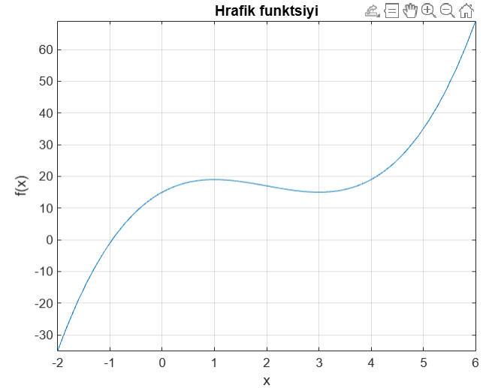

Завдання 5.

Умова завдання

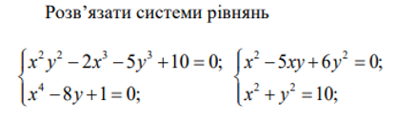

Програмна реалізація
syms x y;
eq1 = x^2 + y^2 == 25;
eq2 = x - y == 1;
sol = solve([eq1, eq2], [x, y]);
sol_x = double(sol.x);
sol_y = double(sol.y);

fprintf('Rozv''yazky systemy:\n');
for i = 1:length(sol_x)
fprintf('x = %.2f, y = %.2f\n', sol_x(i), sol_y(i));
end

Результати виконання та їх аналіз
Rozv'yazky systemy:
x = -3.00, y = -4.00
x = 4.00, y = 3.00

Завдання 6.

Умова завдання

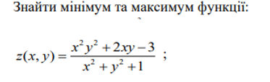

Програмна реалізація
syms x y;
f = 3*x^2 + 2*y^2 - 2*x*y + 4*x;
df_x = diff(f, x);
df_y = diff(f, y);
sol = solve([df_x == 0, df_y == 0], [x, y]);

H = hessian(f, [x, y]);
H_val = double(subs(H, sol));

fprintf('Tochka ekstremumu: x = %.2f, y = %.2f\n', double(sol.x), double(sol.y));

Результати виконання та їх аналіз
Tochka ekstremumu: x = -0.80, y = -0.40

Завдання 7.

Умова завдання

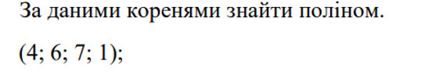

Програмна реалізація
roots = [-2, 0, 3];
poly_coeffs = poly(roots);
fprintf('Koeffitsiyenty polinoma: ');
disp(poly_coeffs);

Результати виконання та їх аналіз
Koeffitsiyenty polinoma: 1 -1 -6 0

Завдання 8.

Умова завдання
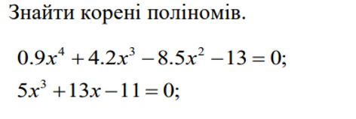

Програмна реалізація
p = [1, -6, 11, -6]; % x^3 - 6x^2 + 11x - 6

if isnumeric(p) && isvector(p)
disp('Koeffitsiyenty polinoma:');
disp(p);

r = roots(p);

disp('Koreny polinoma:');
disp(r);
else
disp('Pomylka: Koeffitsiyenty polinoma nekorektni.');
end

Результати виконання та їх аналіз
Koeffitsiyenty polinoma:
1 -6 11 -6
Koreny polinoma:
1
2
3

Завдання 9.

Умова завдання

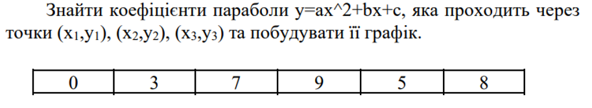

Програмна реалізація
x = [0, 7, 5];
y = [3, 9, 8];

A = [x(1)^2, x(1), 1;
x(2)^2, x(2), 1;
x(3)^2, x(3), 1];
b = y';
coeffs = A \ b;
a = coeffs(1);
b = coeffs(2);
c = coeffs(3);

fprintf('Parabola: y = %.3fx^2 + %.3fx + %.3f\n', a, b, c);

x_vals = linspace(min(x)-1, max(x)+1, 100);
y_vals = a*x_vals.^2 + b*x_vals + c;

figure;
plot(x_vals, y_vals, 'b-', 'LineWidth', 2); hold on;
plot(x, y, 'ro', 'MarkerSize', 8, 'MarkerFaceColor', 'r');
grid on;
xlabel('x'); ylabel('y');
title('Parabola cherez try tochky');
legend('y = ax^2 + bx + c', 'Zadani tochky', 'Location', 'best');

Результати виконання та їх аналіз
Parabola: y = -0.071x^2 + 1.357x + 3.000

